算力约束下提升大语言模型能力的资源配置建模
——数据质量评价、广义标度律、结构转移与前沿预测的统一建模
————————————————————
摘要
大语言模型能力的提升受制于"参数规模 N、数据量 D、数据质量 Q、领域配比 p、上下文长度 L_ctx"与有限算力之间的多维权衡。本文将大模型训练类比为"培养学生"：N 为脑容量、D 为阅读量、Q 为教材质量、p 为课时分配、C 为教育经费。围绕这一主线，本文依次完成数据刻画、规律建模、约束优化与前沿预测四步递进建模，形成了从数据到规律、从规律到决策、从决策到预测的完整闭环。
问题一：数据质量评价、冲突消解与配比建模。 对 22 个方向不一的质量指标做方向统一、列表压缩与稳健归一，用等权/熵权/CRITIC/PCA 四方案组合赋权，得到样本级综合质量分 Q（抽样集 bar Q=0.5166，五方案 Kendall 协同系数 W=0.8756，p<10^-15）。定义三语义族（分类器/DSIR/文本统计）的族间冲突度，发现冲突度与质量分强负相关（r=-0.859），冲突是低质量样本的系统标志。建立 7 质量域→17 配方域的三级映射（L1/L2/L3），对配比-损失数据提出三步去规模归一化，使跨规模预测成立（检验集 R^2：1M 为 0.858、10B 为 0.888、70B 为 0.881）。核心发现：配比-损失结构跨规模高度保持（r>0.96），而幅度收缩至 1M 的约 26%，且同域自效应存在随规模的符号翻转。
问题二：广义标度律。 先复核经典律，在真实训练轨迹（B1）上精确拟合得 L=1.6898+0.3540N^-0.3400+1.2403D^-0.2799（R^2=1.0000），并用"族内标定"证明函数形式可跨族迁移。识别并修正附件 B8 的质量口径反转（其 Q_score 实为难度口径，须作 1-Q 反转）。给出满足退化性的广义标度律：
L(N,D,Q)=E+≤ft(aN^-α+bD^-β)Q^-γ, E=1.5132, a=0.5327, α=0.2588, b=1.1921, β=0.2273, γ=0.1184,
在 B7 上 R^2=0.9665（较经典律 Δ R^2=+0.087），且 Q=1 时严格退化（误差 4×10^-16）。据此得到三条工程结论：质量等价于数据（Q=0.5≈ 数据量 ×3.3）；质量不改变最优 $N\!:\!D$ 配比（等算力最优 D/N≈30 与 Q 无关）；质量红利量化（Q 从 0.5 提到 1.0 省约 49% 算力）。
问题三：算力约束下的联合优化与结构性转移。 建立三项成本模型（训练 6ND×10^18、质量 D·10^9[g(Q)-g(Q_0)]_+、注意力 η ND·10^18L_ctx），证明精确一维化定理：最优 N^*/D^* 仅由标度律指数决定，与 Q,L_ctx,C 无关，得到闭式 aN^-α+bD^-β=C_ρ(ND)^-ρ（ρ=0.1210，C_ρ=1.6325）。解析给出临界上下文长度 $L_{ctx}^{crit}=6/\eta=30000$，并证明其与所有决策变量无关。定义"结构性转移"的三重判据（模式质变/份额变点/活跃约束切换），三法独立收敛于同一批转移点，揭示"低预算顾规模→中预算重质量→高预算质量饱和"的三区制规律。
问题四：技术演进分解与前沿预测。 建立"规模-能力-时间"二维模型 y=4.460+14.428log10N+12.088τ，并用固定规模分箱前沿位移 + 规模分布迁移的双通道分解，分离出非规模技术进步 ≈14.5 分/年（四条独立路径一致），而规模扩张贡献几近为零（前沿规模非但未扩张反而收缩）。采用饱和增长模型预测算力放缓三情景下 12/24 月前沿边界，给出 bootstrap 不确定性区间；并利用 Loss–Benchmark 桥接数据识别出模型类型混杂（instruct 比 base 平均高 5.54 分）这一关键误差源。
本文的创新点： ① 提出"三步去规模归一化"，破解配比-损失模型的规模混淆，实现跨量级泛化；② 通过族内标定与口径诊断，将两个独立数据源（A 配比实验、B 质量实验）统一到同一广义标度律；③ 证明"精确一维化定理"与"临界上下文长度与全部决策变量无关"，将三维非线性规划精确降维；④ 用"固定规模分箱"将技术进步从规模扩张中干净地分离，得到口径稳健的贡献分解；⑤ 给出可解释的能力前沿饱和增长预测与不确定性量化。
关键词： 大语言模型；标度律；数据质量评价；领域配比；算力约束优化；结构性转移；能力前沿预测；因果分解
————————————————————
目录
● [一、问题重述](#一问题重述)
● [二、问题分析](#二问题分析)
● [三、模型假设与符号说明](#三模型假设与符号说明)
● [四、问题一：数据质量评价、冲突消解与配比建模](#四问题一数据质量评价冲突消解与配比建模)
● [五、问题二：跨维度数据融合与广义标度律](#五问题二跨维度数据融合与广义标度律)
● [六、问题三：算力约束下的多维资源联合优化与结构性转移](#六问题三算力约束下的多维资源联合优化与结构性转移)
● [七、问题四：技术演进分解与前沿预测](#七问题四技术演进分解与前沿预测)
● [八、模型检验与灵敏度分析](#八模型检验与灵敏度分析)
● [九、模型的评价、改进与推广](#九模型的评价改进与推广)
● [十、结论](#十结论)
● [参考文献](#参考文献)
● [附录](#附录)
————————————————————
一、问题重述
1.1 问题背景
以大语言模型（LLM）为代表的人工智能技术发展迅速。大模型训练可类比为培养高质量学生：参数量 N 相当于脑容量，训练数据量 D 相当于阅读量，计算量 C 相当于教育经费，数据质量 Q 相当于教材质量，领域配比 p 相当于各科课时分配。
标度律刻画模型损失随规模变化的经验规律，常见形式为 L(N,D)=E+A N^-α+B D^-β。随着高质量语料需求持续增长，干净数据日益稀缺、数据污染日趋严重，"数据墙"问题突出，数据质量 Q 与领域配比 p 对模型能力的作用不容忽视（如 OpenScholar-8B 在若干任务上以 80 亿参数超越 GPT-4o）。
扩大规模、提升质量、延长上下文均需付出算力代价，而算力有限；上下文越长，注意力与 KV 缓存开销越高，会挤压可用预算。本赛题要求建立参数规模、数据规模、数据质量、领域配比与 Loss 之间的关系，并研究算力约束下的资源配置。
1.2 需要解决的问题
四问构成一条递进主线：问题一刻画数据本身的质量与配比，问题二把数据因素纳入标度律，问题三在算力预算下求解最优配置，问题四用历史评测数据检验规律并预测能力前沿；前一问的输出是后一问的输入。
● 问题一（数据质量评价、冲突消解与配比建模）
（1）对质量指标预处理、统一方向、建立综合评价模型，给出样本/语料/领域级质量评分 Q，说明聚合方式；使用 A1–A3 全量并给出扩展集对照。
（2）定义"冲突"、分析成因、建立含冲突消解的综合评价模型；抽样集覆盖 + 扩展集检验。
（3）利用 A4–A15 建立 17 域配比 p 与交叉熵损失的定量关系，处理单纯形约束，在检验集 A6–A11 验证，用外推表 A12–A15 讨论稳健性。
● 问题二（跨维度数据融合与广义标度律） 综合附件 A、B 建立同时含 N,D,Q,p 的广义标度律；分析边际效用与弹性，讨论领域替代/互补，推导质量与规模可相互替代的条件；完成参数估计、检验与验证。
● 问题三（算力约束下的多维资源联合优化与结构性转移） 在 C_train=6ND、C_Q=D[g(Q)-g(Q_0)]_+、C_attn=η ND L_ctx 三项成本下，求 N,D,Q（及 p）的最优配置；分析预算跨量级时的结构性转移并给出数学定义与识别方法；解析给出 L_ctx^crit=6/η 并做敏感性分析。
● 问题四（技术演进分析与前沿预测） 结合附件 C 建立动力学/因果推断模型，分离"规模扩张"与"非规模技术进步"的贡献占比；在算力放缓情景下预测未来 12/24 月开源模型能力前沿边界并做不确定性分析；说明能力度量、开源口径、模型类型与时间轴口径；用 Loss–Benchmark 桥接数据建立映射并讨论误差影响。
————————————————————
二、问题分析
2.1 总体思路
四问的建模逻辑呈链式结构：
问题一：数据质量 Q + 配比 p + 质量-配比-损失关系
│（输出 17 域质量 q、配比损失弹性）
▼
问题二：广义标度律 L(N,D,Q,p) ←── 融合附件 A/B 两个独立实验
│（输出可微的 L(N,D,Q)）
▼
问题三：算力约束 min L(N,D,Q) s.t. C_train+C_Q+C_attn ≤ C
│（输出最优配置与结构转移规律）
▼
问题四：Benchmark 能力前沿 = f(历史演进) → 规模 vs 技术分解 → 前沿预测
四问之间通过"损失 Loss"与"能力 Benchmark"两个可互相桥接的度量贯穿，形成一致的物理图景。
2.2 关键难点
● 质量指标方向与量纲不统一：22 个指标含正向/负向/区间型，含标量/列表型，须统一为"越高越好"。
● 跨体系域不一致：质量数据 7 域与配方实验 17 域体系不同，须自建映射。
● 规模混淆：损失随模型规模系统性漂移，直接回归会把"规模效应"误当"配比效应"。
● 口径陷阱：附件 B8 的质量方向与 B6/B7 相反，须诊断并统一。
● 三维非线性规划：N,D,Q 三变量 + 三项成本 + 单纯形约束，须降维求解。
● 规模扩张与技术进步混淆：前沿能力随时间上升，同时规模也在变化，须设计能干净分离两力的分解口径。
● 外推的不确定性：benchmark 有硬天花板，线性外推会失真。
2.3 技术路线
整体采用"数据刻画 → 规律建模 → 约束优化 → 前沿预测"四阶段流程，每一阶段的输出是下一阶段的输入，全部环节保留原始数据与过程文件，保证可复现。
————————————————————
三、模型假设与符号说明
3.1 模型假设
● 算力近似：训练算力用 Chinchilla 近似 C≈6ND；求得的 N,D 单位为十亿（B），C 以 FLOPs 计。
● 质量可标量化：多指标质量信息可压缩为 [0,1] 上的标量 Q，且可跨样本比较。
● 损失可比性：不同数据集的损失差异可分解为"规模基线 + 域可分的幅度缩放 + 配比引起的相对偏移"。
● 能力可由 Benchmark 综合度量：问题四用 Open LLM Leaderboard 的 6 项 benchmark 归一化平均作为能力代理。
● 技术进步的连续性：在观测窗内，非规模技术进步可用时间趋势近似表示（并检验其与规模的共线性）。
● 半合成数据的使用边界：B6–B8 等半合成数据仅作补充分析与形状核验，不作为直接实验观测。
3.2 符号说明
符号 | 含义 | 单位/范围
N | 模型参数量 | B
D | 训练 Token 数 | B
Q | 数据质量 | [0,1]
p | 17 域配比向量 | 单纯形 ∑_j p_j=1
L | 验证集交叉熵损失 | 无量纲
C | 总算力预算 | FLOPs
L_ctx | 上下文窗口长度 | token
η | 注意力开销系数 | 2×10^-4
E | 不可约损失 | 无量纲
a,α | 参数项系数与指数 | —
b,β | 数据项系数与指数 | —
γ | 质量弹性指数 | —
y | Benchmark 综合能力 | 0–100

————————————————————
四、问题一：数据质量评价、冲突消解与配比建模
4.1 数据与预处理
附件 A 提供两类数据：质量信号 A1（抽样集 51,230 条）、A2/A3（arxiv/github 扩展集共 221,275 条），含 22 个质量指标；配方实验 A4–A15（6 个规模、1,161 条"17 域配比 → 13 域损失"记录）。
22 指标含 14 个标量型（DSIR 重要性 3 个、RPS 文本统计 11 个）与 8 个列表型（fluency_en、modernbert×4、qurater、ad_en、fineweb_edu）。
方向统一：按题面要求统一为"越高越好"。负向指标（ad_en、rps_doc_frac_no_alph_words、rps_doc_frac_chars_top_2gram/3gram、rps_lines_uppercase_letter_fraction、rps_lines_numerical_chars_fraction）做补转换 x'=1-x；区间型指标（词数、句数、平均词长，记为方向 0）做对数化 + 双侧塌陷。
列表型压缩：binary 型取对数几率均值 tilde x=frac1K∑_klogfracv_k+epsilon1-v_k+epsilon；multi_softmax 型取归一化后的期望等级 tilde x=∑_k ktilde v_k/∑_ktilde v_k。严格遵守 nan-aware：对全 NaN 记录以同数据集同指标中位数填补并标记。
稳健归一化：采用 1%/99% 分位的稳健 Min-Max，分位点仅在抽样集估计后应用于全部数据集，保证口径一致：
z_ij=clip!≤ft(fracx_ij-q_0.01,jq_0.99,j-q_0.01,j,0,1)
4.2 综合评价模型
构建四类赋权并组合：
● 等权 EW：w_j=1/22；
● 熵权 EWM：e_j=-frac1ln n∑_i p_ijln p_ij，w_j=frac1-e_j∑_k(1-e_k)；
● CRITIC：C_j=σ_j∑_k(1-ρ_jk)，w_j=C_j/∑_k C_k（兼顾对比强度与冲突性）；
● PCA：SVD 取累积方差贡献 85.57% 的前 11 个主成分，以载荷加权；
● 组合 COMBO：CRITIC 与 EWM 的几何平均归一。
boxedQ_i=∑_j=1^22w_j^comboz_ij
4.3 结果
抽样集：bar Q=0.5166，标准差 0.2093，中位 0.5177，5%/95% 分位 0.1621/0.8605。
一致性：五方案 Kendall 协同系数 W=0.8756（chi^2=2.24×10^5，p≈0），EW–CRITIC 秩相关 0.978，EWM–COMBO 0.981。
域级质量（按 n 加权）：
域 | n | Q 均值 | 排名
arxiv | 1,419 | 0.7569 | 1
stackexchange | 10,000 | 0.6161 | 2
commoncrawl | 9,640 | 0.5967 | 3
c4 | 10,000 | 0.5677 | 4
github | 10,000 | 0.4107 | 5
book | 171 | 0.3660 | 6
wikipedia | 10,000 | 0.3630 | 7

扩展集对照：arxiv 独立复算 0.7537（偏差 −0.0032）、github 0.4079（偏差 −0.0028），偏差均 < 0.004（约 0.3% 相对误差），验证评分体系可迁移、稳健。
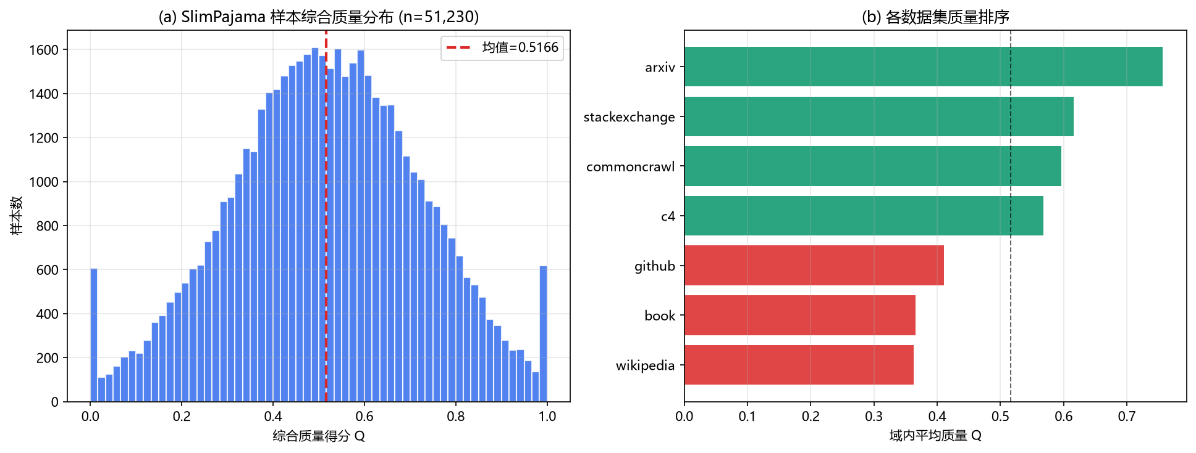
图 1 (a) 抽样集综合质量分 Q 分布；(b) 7 个质量域质量排序
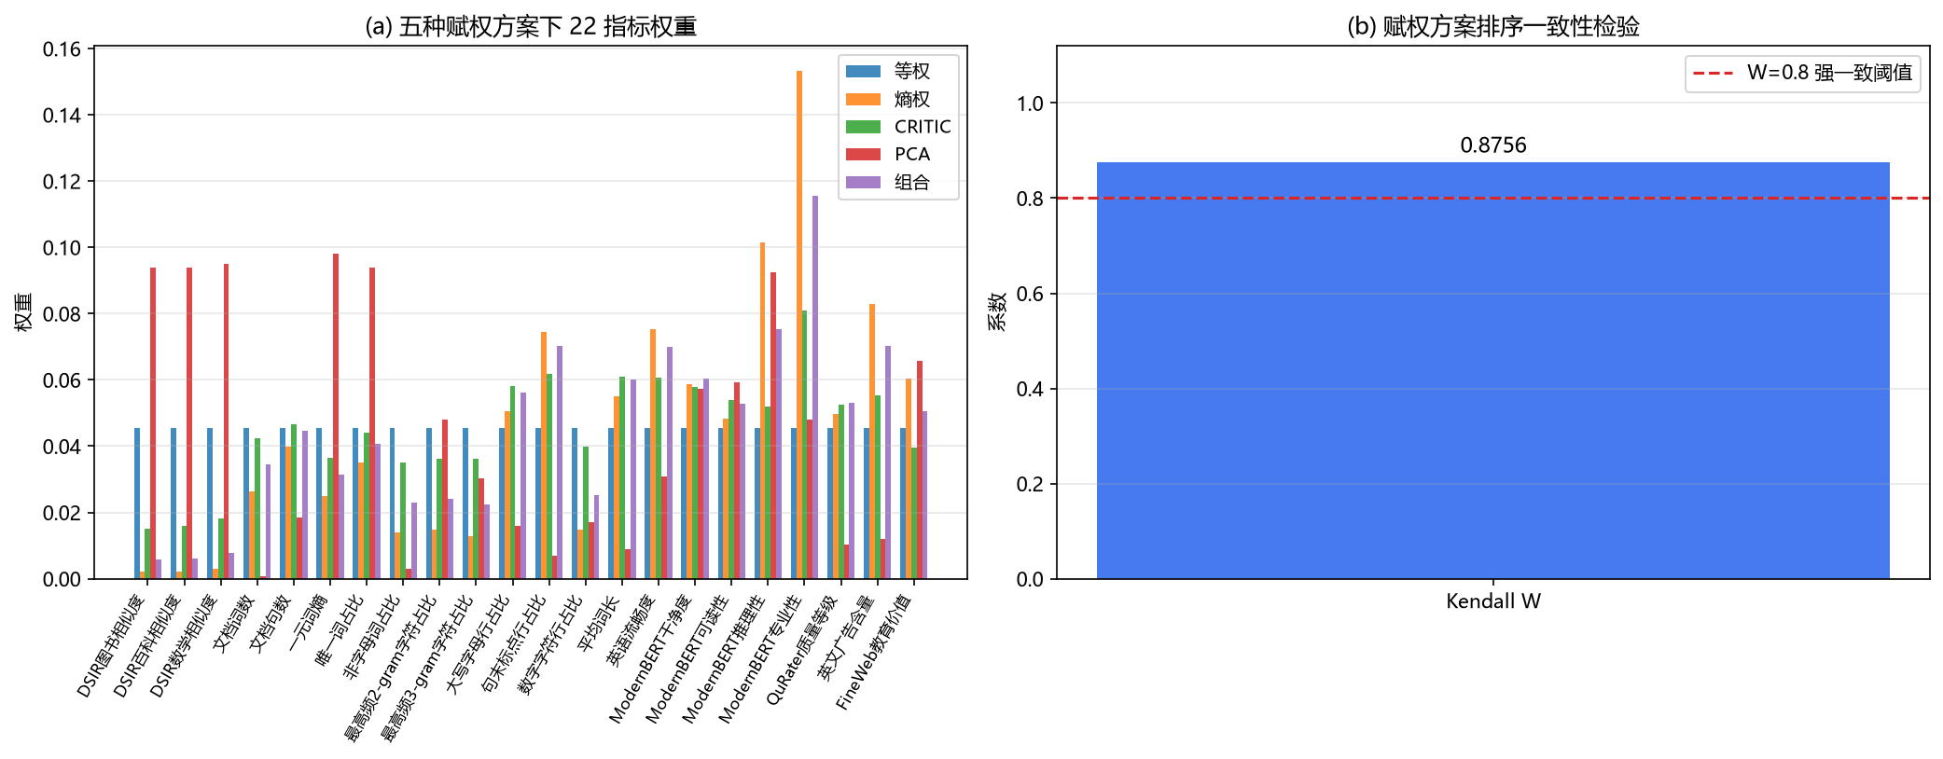
图 2 (a) 五种赋权方案下 22 指标的权重；(b) 赋权方案排序一致性检验
4.4 质量冲突消解
将 22 指标归入 3 个语义族：F1 分类器语义、F2 DSIR 重要性、F3 文本统计。族得分 F_i,f 取族内归一前标准化均值，族间冲突度定义为族得分标准差：
D^fam_i=√tfrac13∑_f=1^3≤ft(F_i,f-bar F_i)^2
冲突判定为 D^fam_i>p_90(D^fam)。
结果：bar D^fam=0.2402，冲突率 10.0%；corr(D^fam,Q)=mathbf-0.859。冲突是低质量样本的系统性标志，而非随机噪声。成因分析显示 F2（DSIR）携带强域先验（c4/github≈0.97，arxiv/book≈0.5–0.7），是冲突主要来源。扩展集冲突率同为 10.00%，结论成立。
三条消解规则（族平衡/冲突感知加权/可信度门控）与主 Q 的秩相关分别为 0.9000、0.8824、0.8379，族平衡方案最稳健。
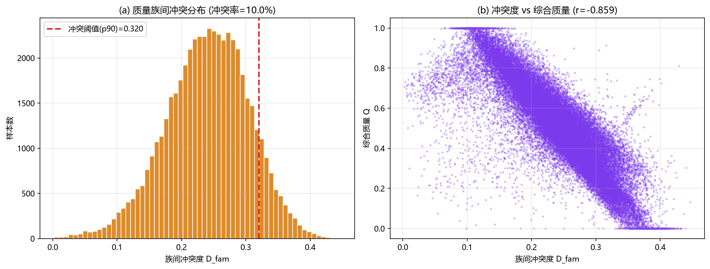
图 3 (a) 族间冲突度分布；(b) 冲突度 vs 综合质量（r=-0.859）
4.5 跨体系域映射
质量域 7 个与配方域 17 个体系不一致，采用三级映射：
等级 | 定义 | 配方域
L1 direct | 直接对应 | arxiv, github, stackexchange
L2 near_direct | 近似对应 | wikipedia_en, gutenberg_pg_19, pile_cc
L3 inferred | 形态指纹迁移推断 | 其余 11 域

L3 用 10 个 RPS 文本统计构造形态指纹，余弦相似度加权迁移 hat Q^L3_d=∑_ffracs_df∑_f's_df'Q_f。得到 17 域质量向量 q（arxiv 0.7569 最高，wikipedia_en 0.3630 最低）。
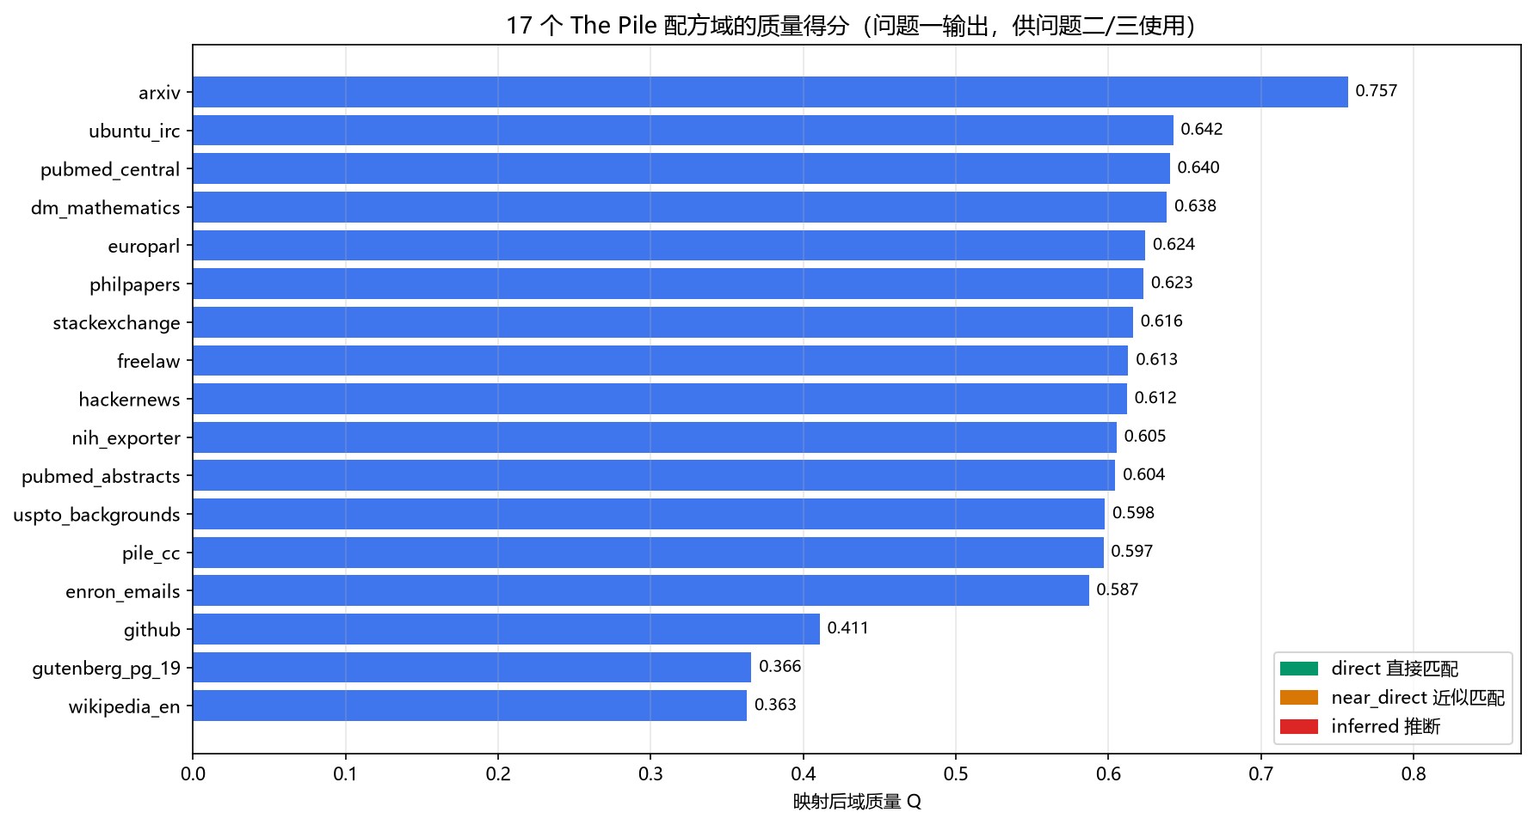
图 4 17 个配方域的质量得分（问题一输出，供问题二/三使用）
4.6 配比-损失建模
核心难点：13 域损失随规模单调下降且幅度收缩（1M→70B 损失均值 5.28→1.41），直接回归会学到"规模"而非"配比"。为此提出三步去规模归一化：
第1步 行中心化： L^c_ij=L_ij-tfrac113textstyle∑_k L_ik
第2步 逐域幅度标准化： L^z_ij=L^c_ij/sd_j(L^c_· j)
第3步 列中心化： y_ij=L^z_ij-tfrac1ntextstyle∑_i L^z_ij
目标 y_i=∑_j w_j y_ij，w_jpropto1/sd_j(L^c_train)。配比特征取 log 配比、集中度（熵/最大占比）与二次交互项、质量交互项，用对数空间岭回归。
模型规格对比（5 折 CV）：
规格 | 特征数 | CV R^2 | test_1m | test_60m | est_10b | est_70b
linear | 19 | 0.8629 | 0.836 | 0.589 | 0.896 | 0.896
log_quad | 155 | 0.8821 | 0.858 | 0.697 | 0.888 | 0.881
log_q_quad | 308 | 0.8807 | 0.858 | 0.697 | 0.887 | 0.880

最优规格 log_quad。检验集 R^2：1M 为 0.858、60M 为 0.697、10B 为 0.888、70B 为 0.881，秩相关 0.93–0.96。13 个损失域中 12 个在 60M 上 R^2>0.6。
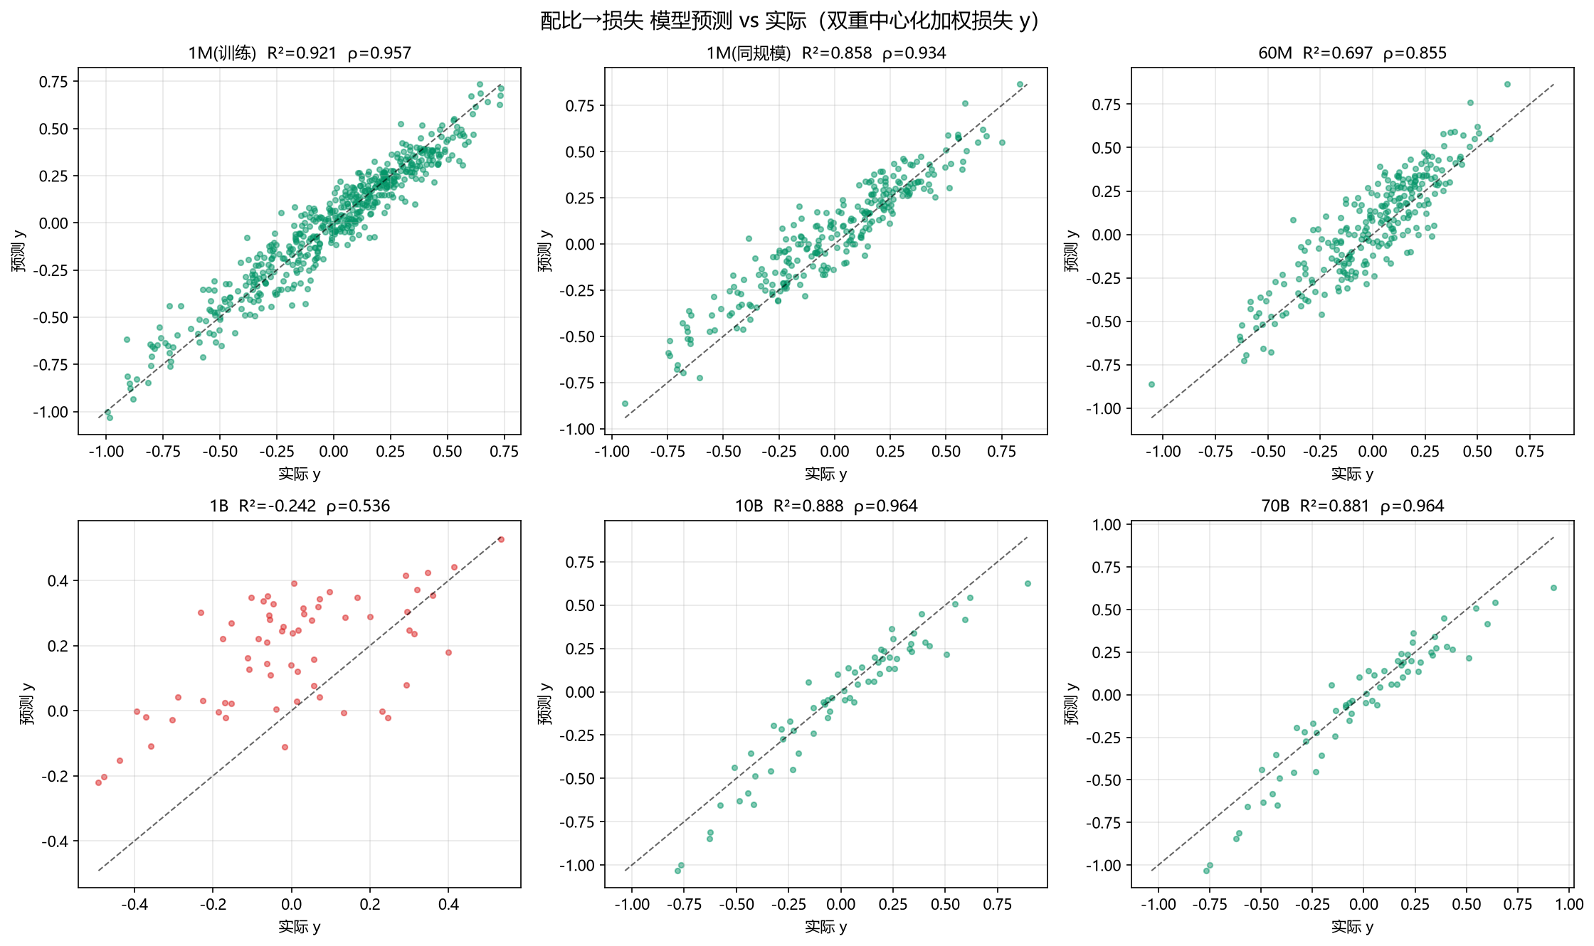
图 5 配比→损失模型预测 vs 实际（双重中心化加权损失 y）
关于质量 $Q$ 的引入论证：log_q 与 linear 几乎无差异（CV 0.8632 vs 0.8629），说明把域质量作为配比特征引入对预测增益有限——因为 17 域质量除少数极端域外集中在 0.587–0.642 窄区间。建议保留 $q$ 用于物理阐释与质量敏感度分析，而非作为配比模型的必要特征。
4.7 关键科学发现：规模不变性
（1）结构保持：test_1m 与 test_60m 共用相同配比设计，逐域相对损失跨规模相关 r=0.96sim0.99（平均 0.9862）——配比-损失结构跨规模高度保持。
（2）幅度收缩：sd_70B/sd_1M≈0.26——大模型下损失可调空间压缩至约 1/4。
（3）同域自效应符号翻转（核心发现）：
损失域 | 1M | 60M | 1B | 70B
arxiv | −0.813 | −0.805 | −0.803 | −0.872
stackexchange | −0.285 | −0.340 | −0.148 | −0.271
dm_mathematics | −0.063 | +0.031 | +0.113 | −0.270
github | +0.063 | +0.109 | +0.095 | −0.060
pile_cc | +0.398 | +0.216 | +0.149 | +0.643
wikipedia_en | +0.179 | +0.181 | +0.325 | +0.203

仅 arxiv/freelaw/stackexchange 保持经典负效应；pile_cc/wikipedia_en 在所有尺度均正效应；dm_mathematics/github 呈尺度依赖的符号变化。 这是问题三"结构性转移"的微观机制证据。
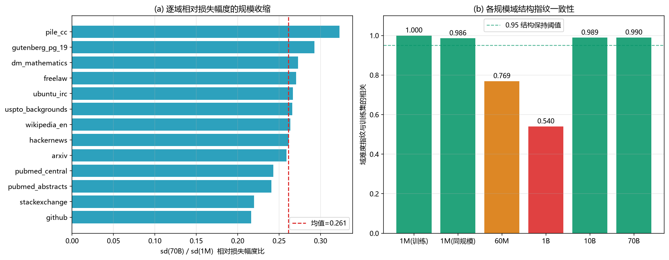
图 6 同域自效应：13 域 × 6 模型规模（负=本域数据量增加降低本域相对损失）
————————————————————
五、问题二：跨维度数据融合与广义标度律
5.1 经典标度律复核
在 B1（Pythia 真实训练轨迹，1176 点）上对比两种形式：
形式 | 表达式 | R^2 | RMSE
加性 | E+aN^-α+bD^-β | 1.00000 | 1.5e-4
乘积 | E+A N^-αD^-β | 0.92983 | 0.0906

加性形式完胜。拟合得：
boxedL(N,D)=1.6898+0.3540N^-0.3400+1.2403D^-0.2799
残差 std 1.5×10^-4，仅浮点舍入量级。留一规模 CV 的 R^2 均值 1.0000，参数高度稳定。
族间验证：直接用 B1 参数预测 B2（Cerebras）崩溃（R^2=-5.07），诊断发现 B2 的 D 项等效尺度差 996 倍。族内标定（固定 α,β，重估 E,a,b）后 R^2 恢复到 0.9995，证明函数形式跨族成立。
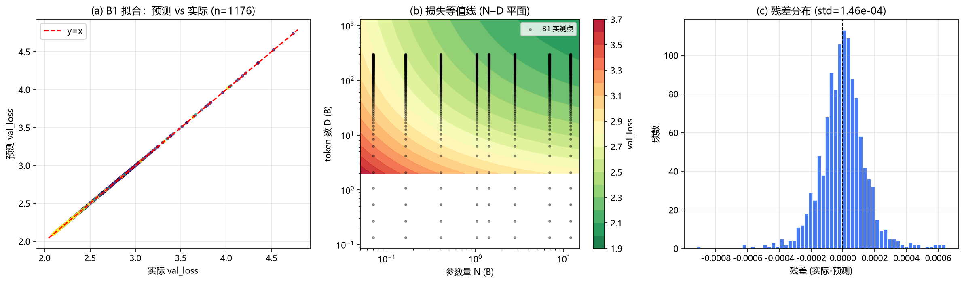
图 7 (a) 经典标度律预测 vs 实际；(b) N–D 损失等值线；(c) 残差分布
5.2 关键发现：附件 B8 的质量口径反转
将损失对 ln Q 做相关性：
数据集 | n | corr(L,ln Q) | 方向判定
B6 | 360 | −0.317 | 质量↑损失↓ ✅
B7 | 450 | −0.290 | 质量↑损失↓ ✅
B8 | 1704 | +0.806 | 质量↑损失↑ ❌

按 (N,D) 切片检查：B8 的 150 个切片中 43 个严格单调上升、0 个下降，且 L≤0.5 被硬截断（364/1704 点）。逐切片拟合得 L_B8=c_0(N,D)+c_1(N,D)· Q，c_1≈2.32>0，R^2>0.997。
判定：B8 的 `Q_score` 实为"数据难度/污染度"口径，须作 $Q\to1-Q$ 反转。 反转后 B6/B7/B8 方向全部一致。后续以 B6/B7 为质量口径基准建模。
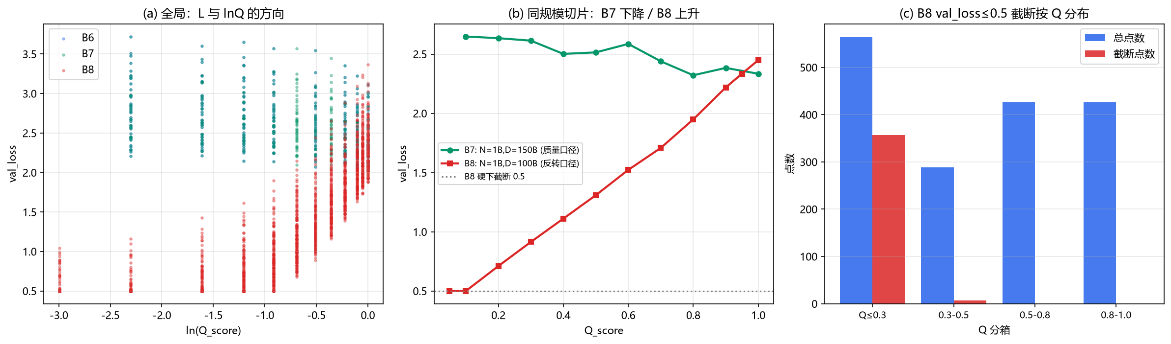
图 8 (a) 全局 L 与 ln Q 方向；(b) 同规模切片：B7 下降 vs B8 上升；(c) B8 截断按 Q 分布
5.3 广义标度律
以 Q_0=1 为基准，构造 5 种满足退化性的形式：
代号 | 表达式 | R^2 | BIC
M4 整体质量弹性 | E+(aN^-α+bD^-β)Q^-γ | 0.96649 | −2460.8
M1 双质量弹性 | E+aN^-αQ^-γ_N+bD^-βQ^-γ_D | 0.96675 | −2458.2
M2 单质量弹性 | E+aN^-α+bD^-βQ^-γ | 0.95824 | −2361.7
M0 经典 | E+aN^-α+bD^-β | 0.87944 | −1890.7

M4 以 BIC 最优胜出，物理含义最清晰（Q 作为共同因子整体缩放可约损失）。最终模型（B7 标定）：
boxedL(N,D,Q)=1.5132+≤ft(0.5327N^-0.2588+1.1921D^-0.2273)Q^-0.1184
参数 | 估计值 | 95% CI
E | 1.51315 | [1.3898, 1.6136]
a | 0.53272 | [0.4638, 0.6229]
α | 0.25883 | [0.2280, 0.2871]
b | 1.19210 | [1.1516, 1.2608]
β | 0.22734 | [0.1822, 0.2738]
γ | 0.11837 | [0.1058, 0.1311]

R^2=0.96649，RMSE 0.0624。B6 独立复现参数相对差多 <4%（仅 β 因 D 网格窄偏差 10.6%）。
退化性硬检验：Q=1 时与经典律的结构等价误差 max|Δ|=4.44×10^-16，在机器精度意义上严格退化。
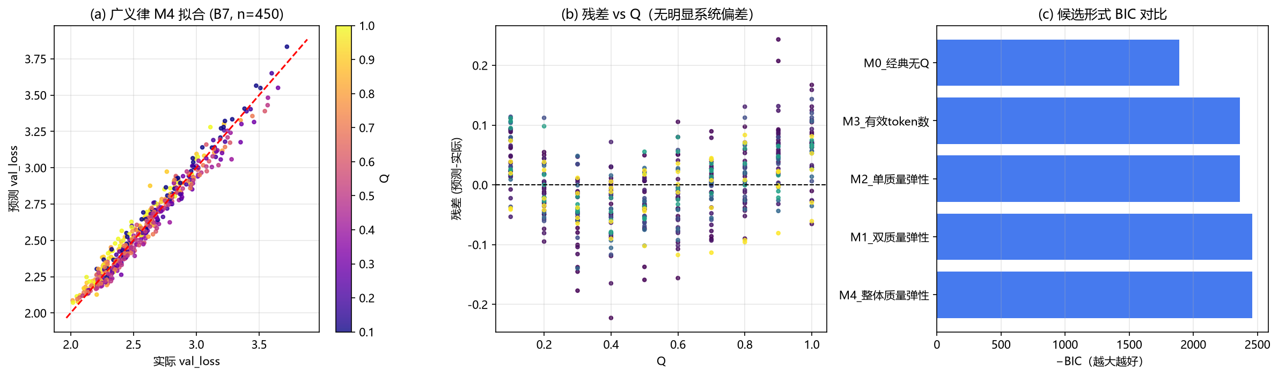
图 9 (a) M4 拟合预测 vs 实际（按 Q 着色）；(b) 残差 vs Q；(c) 候选形式 BIC 对比
5.4 质量-数据量当量与配比
由可约项 propto D^-βQ^-γ，质量 Q 的等效数据量倍数为 Q^-γ/β：
Q | 0.05 | 0.10 | 0.20 | 0.50 | 0.70 | 1.00
等效 D 倍数 | 23.8 | 11.3 | 5.4 | 3.30 | 1.53 | 1.00

读法：Q=0.5 的数据 ≈ 数据量放大 3.3 倍；质量翻倍（0.5→1.0）等价于数据量增加 230%。
配比引入：将 q 与 p 压缩为配比有效质量 Q_mix=∑_j p_j q_j。各情景：完美 1.0000、高质前5域 0.6603、均匀 0.5822、真实 SlimPajama 0.5621、低质后5域 0.4647。配比影响约 2.6%–3.6% 的损失抬升。
5.5 弹性与替代关系
定义 η_X=-∂ln L/∂ln X：
N(B) | D(B) | η_N | η_D | η_Q | η_D/η_N
1.00 | 150 | 0.0173 | 0.0101 | 0.0503 | 0.58
6.90 | 300 | 0.0110 | 0.0088 | 0.0413 | 0.80
70.0 | 1400 | 0.0066 | 0.0071 | 0.0311 | 1.08
1000 | 15000 | 0.0037 | 0.0055 | 0.0206 | 1.48

关键结论：三弹性均随规模递减；η_N 在小规模领先，约 70B 处 $\eta_D$ 反超 $\eta_N$——大规模模型瓶颈从"参数不足"转向"数据不足"；η_Q 始终最高但绝对值小，是"温和而持续"的杠杆。
质量不改变最优配比（核心理论结论）：等算力 6ND≤ C 下一阶条件 α aN^1-α=β bD^1-β，乘性质量项 $Q^{-\gamma}$ 被完全抵消：
Q | N^* | D^* | D/N
0.30 | 23.49B | 709.6B | 30.21
1.00 | 23.49B | 709.6B | 30.21

最优 D/N≈30（大于 Chinchilla 的 20，因本律 β<α）与 $Q$ 无关。质量只平移损失的绝对水平。
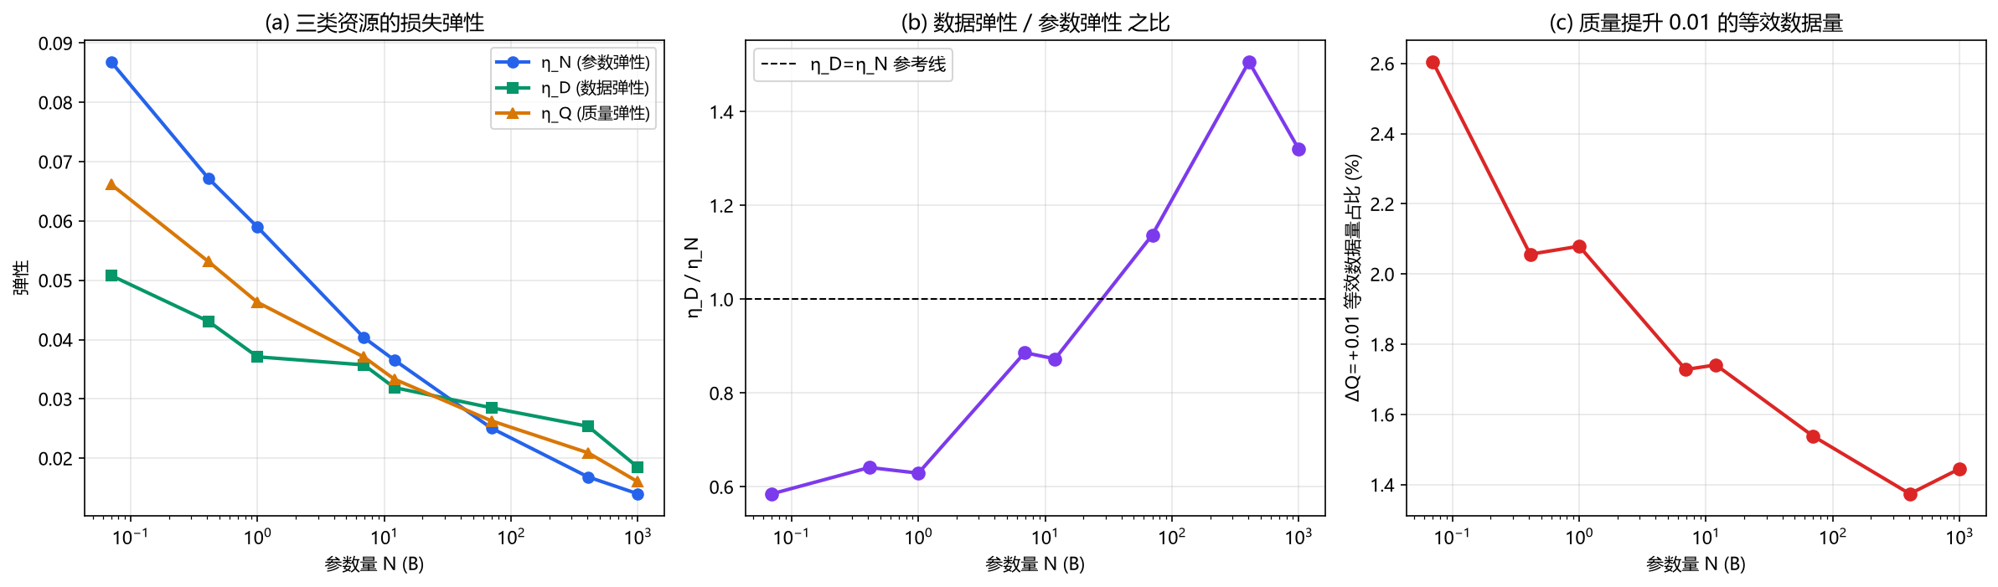
图 10 (a) 三类资源弹性随规模；(b) η_D/η_N 之比（约 70B 穿越 1）；(c) 质量提升 0.01 的等效数据量占比
5.6 外推、不确定性与质量红利
100B–10T 损失外推显示收益日趋饱和（100B→10T，损失 1.90→1.64）。bootstrap 95% 置信带相对带宽 N≤10T 内 < 9%。
不确定性来源分解：E（不可约损失）贡献 87.3%、β 46.0%、α 13.0%、γ 仅 0.02%——质量弹性被数据约束得非常精确。
与 B10（128 个百亿以上实测模型）对比，最佳拟合 Q≈0.40——当前工业界大模型实际数据质量偏低，正是质量红利的存在基础。
质量红利（反问题）：
目标 L | Q=0.5 算力 | Q=1.0 算力 | Q 0.5→1.0 节省
2.0 | 263.1 | 133.2 | 49.4%
1.8 | 21255 | 10749 | 49.4%

把数据质量从 0.5 提到 1.0，达到同一目标损失所需算力可省约 49%。
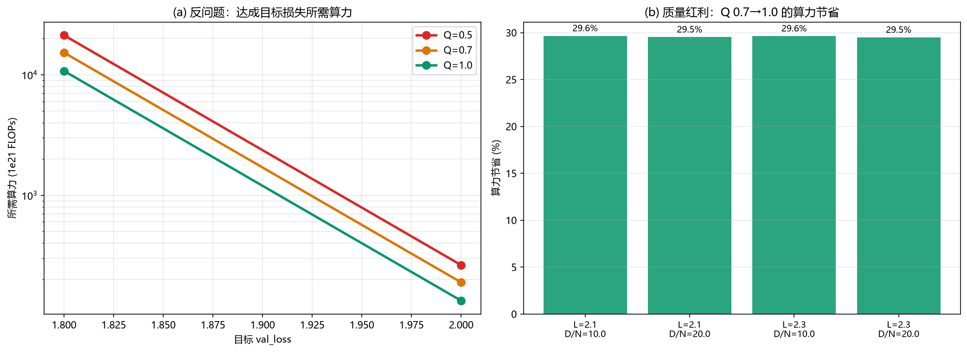
图 11 (a) 反问题：达成目标损失所需算力；(b) 质量红利（算力节省）
————————————————————
六、问题三：算力约束下的多维资源联合优化与结构性转移
6.1 优化模型
决策变量：N,D,Q（p 由前两问结果确定）。
目标：min L(N,D,Q)=E+(aN^-α+bD^-β)Q^-γ。
约束：C_train+C_Q+C_attn≤ C，其中
● C_train=6ND×10^18（Chinchilla 近似）；
● C_Q=D×10^9[g(Q)-g(Q_0)]_+，g(Q) 取三族（指数型 γ_1=10^7,lambda=6；幂函数型 5×10^9,lambda=4；对数渐进型 2×10^9,lambda=10）；
● C_attn=η ND×10^18L_ctx，η=2×10^-4。
L_ctx 由 C7 外生给定，可行集 2048,4096,8192,32768,131072。
6.2 精确一维化定理
观察：C_train 与 C_attn 均正比于 ND，可合并为有效系数 kappa(L_ctx)=6+η L_ctx。
定理：固定乘积 M=ND 时，内层最优 f^*=min_N· D=M(aN^-α+bD^-β) 的最优分配与 Q,L_ctx,C 全部无关，且
f^*=C_ρ,M^-ρ, ρ=fracαβα+β=0.1210, C_ρ=≤ft[≤ft(tfracaβbα)^fracβα+β+≤ft(tfracbαaβ)^fracαα+β]·(α+β 关系式)=1.6325
于是原三维非线性规划精确降维为对 Q 的一维搜索，边界条件 kappa·10^18M+D^*(M)B(Q)=C（B(Q)=10^9[g(Q)-g(Q_0)]_+），最终 L^*(Q)=E+C_ρ M(Q)^-ρQ^-γ。数值验证一维化解与三维数优解损失差仅 5×10^-4。
6.3 临界上下文长度
解析结论：使注意力开销与训练开销相当（即 η L_ctx=6）的临界值为
boxedL_ctx^crit=6/η=30000
且与 $N,D,Q,C$ 全部无关（因两项都正比于同一 ND）。在 C7 可行集中，32768 刚越过临界（比 1.092），131072 远超临界（比 4.369）。
6.4 结构性转移的定义与识别
定义 A（模式质变）：按 Q^* 离散分类——
状态 | 含义
R0 质量冻结态 | Q^*=Q_0（质量提升不划算，先顾规模）
R1 质量渐进态 | Q_0<Q^*<1（内点，重质量）
R2 质量饱和态 | Q^*=1（质量已饱和，回归规模/长度）

定义 B（份额变点）：三项成本份额的排序反转或斜率突变（分段线性 + BIC 变点检测）。
定义 C（活跃约束切换）：KKT 活跃集 A(C) 的组成变化。
三套方法独立收敛于同一批转移点，互相印证。
转移点结果（L_ctx=8192）：
成本族 | R0→R1 | R1→R2
指数型 | ≈2.0×10^18 | ≈1.8×10^21
幂函数型 | ≈1.0×10^19 | ≈1.3×10^21
对数渐进型 | ≈6.3×10^18 | ≈7.1×10^18

三区制规律：低预算顾规模（R0）→ 中预算重质量（R1）→ 高预算质量饱和回归规模（R2），与赛题"低收入顾温饱→中等收入重教育→高收入重健康"的类比完全一致。
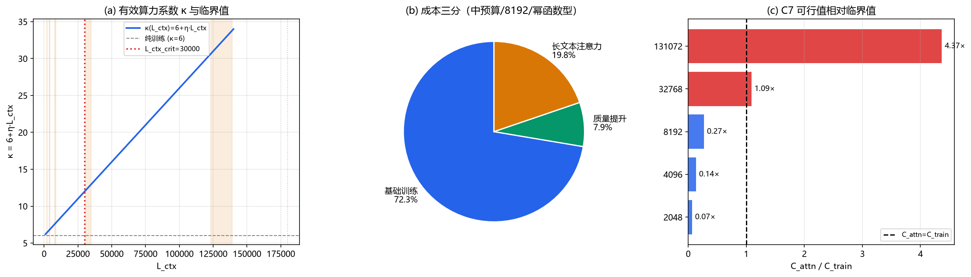
图 12 三项成本结构与临界上下文长度 L_ctx^crit=6/η=30000
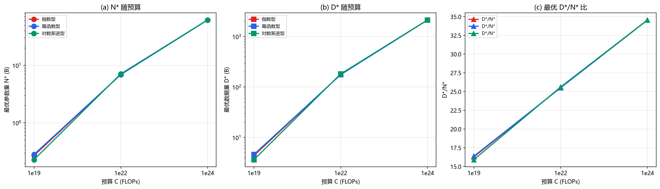
图 13 三档预算 × 三成本族下的单期最优配置
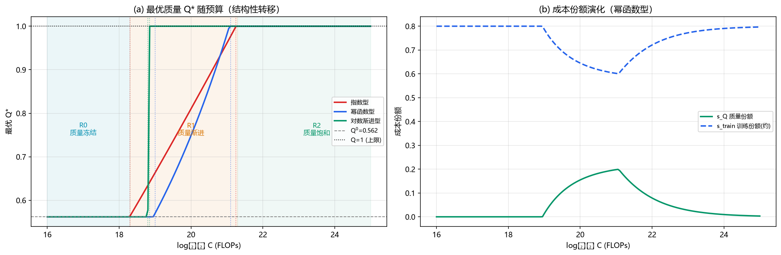
图 14 结构性转移的三重识别（模式质变/份额变点/活跃约束切换）
6.5 L_ctx 挤压效应与敏感性
L_ctx 从 2048 增至 131072，注意力系数 kappa 从 6.41 增到 32.21，可用预算比从 0.936 降至 0.186（N· D 折减 81.4%），最优损失放大 1.226×（ρ 小故温和）。挤压可触发结构性转移：低预算-幂函数型在 L_ctx 增大时出现 R0→R1 转移。
$\eta$ 敏感性：η=10^-4 时 L_ctx^crit=60000（仅 131072 超临界）；η=10^-3 时 =6000（三档超临界）。
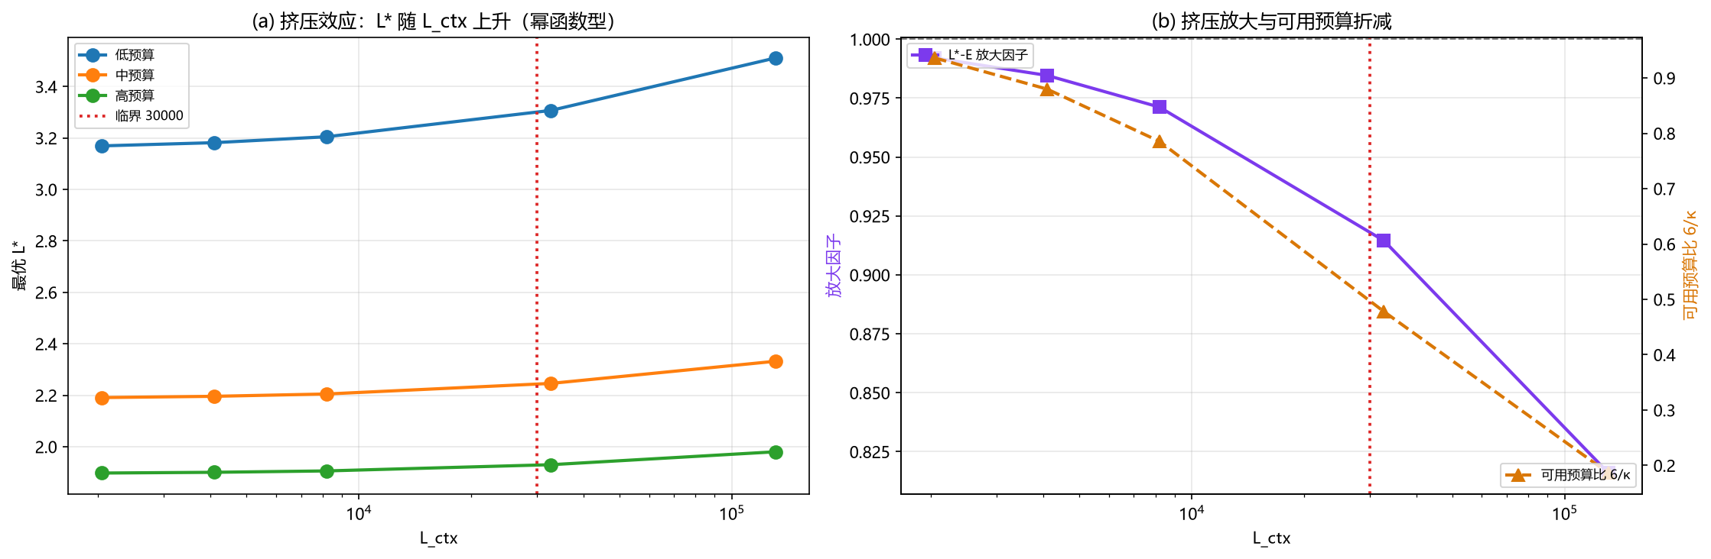
图 15 上下文长度挤压效应：可用预算比与最优损失放大
————————————————————
七、问题四：技术演进分解与前沿预测
7.1 口径设计
● 能力度量：Open LLM Leaderboard Average ⬆️（IFEval/BBH/MATH Lvl 5/GPQA/MUSR/MMLU-PRO 六项归一化平均）。
● 开源筛选：Main = Hub License + Epoch Open_Weights=Yes；Alt = Hub License 白名单（本题主分析用 Alt）。
● 模型类型：pretrained（🟢/🟩） vs chat_finetuned（💬/🔶/🤝）。C1 中 chat 占 92.4%、pretrained 仅 7.3%。
● 时间轴：主口径取 Submission Date。
数据规模：C1 共 4,576 行（2024-06-08→2025-03-13，278 天），C8 逐任务 1,860 个模型。
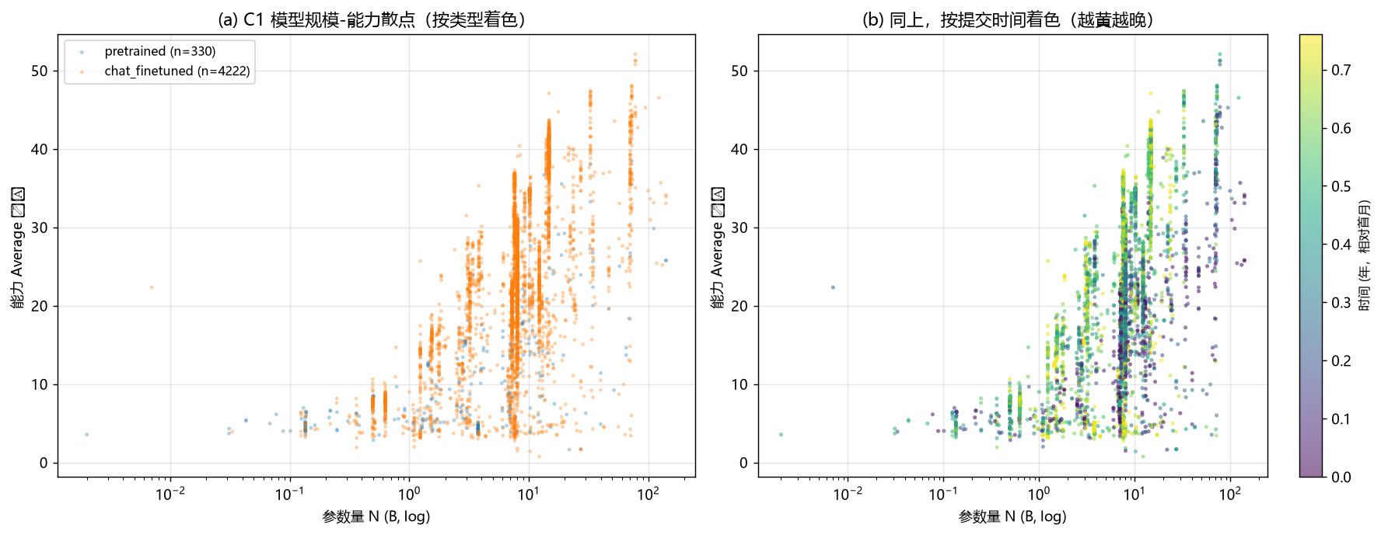
图 16 (a) C1 规模-能力散点（按类型着色）；(b) 按提交时间着色
7.2 Loss–Benchmark 桥接（误差讨论）
C6/C5 提供 Loss 与 benchmark 的配对数据。关键陷阱是模型类型混杂：
层 | 条数 | 最优形式 | MAPE
High（Pythia，同验证集） | 7 | 指数型 | 4.21%
Medium_base | 37 | 线性 | 53.95%
Medium_instruct | 31 | 线性 | 42.57%
C6 全样本（不分层） | 75 | — | 67.79%

21 对 base↔instruct 配对显示：同底座 instruct 比 base 平均高 5.54 分（范围 −2.38~+12.25）。不分层桥接 MAPE 高达 67.8%，分层后 High 层降到 4.21%。结论：任何"Loss→能力"映射都必须控制模型类型。
主桥接（Medium_base 层线性）：LB_base=46.236-14.077· Loss，即 Loss 每降 0.1，benchmark 升约 1.41 分。
7.3 规模-时间二维能力模型
boxedy=4.460+14.428log10N+12.088,τ (R^2=0.462, n=4561)
即参数翻 10 倍能力 +14.43 分，规模不变下每年 +12.09 分。分层对照：pretrained 规模斜率 6.224、chat 15.364。
7.4 贡献分解（核心）
初版教训：用"逐月最强模型参数量"作规模口径会剧烈抖动（72.7B→14.8B→32.8B），推出荒谬的负规模贡献。改用双通道分解：
通道 A（固定规模分箱前沿纵向位移 = 非规模技术进步）：
规模分箱 | 早窗 F_p90 | 晚窗 F_p90 | 年增率(分/年)
[0,2)B | 10.17 | 15.60 | 9.35
[4,8)B | 22.15 | 35.49 | 22.96
[8,16)B | 26.89 | 41.13 | 24.51
[16,32)B | 26.42 | 35.82 | 16.18

加权非规模技术进步率 = 15.02 分/年，OLS 斜率中位 14.82。
通道 B（规模分布迁移 × 规模弹性）：前沿 top10% 平均规模 35.2B→16.3B（收缩），规模贡献 −8.27 分/年。
多路径一致性：
路径 | 非规模技术进步率
固定规模前沿上移（加权） | 15.02
固定规模 OLS 斜率中位 | 14.82
回归时间项 c | 12.09
同规模早晚因果配对 | 14.09
中位综合 | ≈14.46

最终分解（以观测前沿增速 g_obs=13.53 分/年为分母）：
┌────────────────────────────────────────────┐
│ 口径① 前沿规模口径（主） │
│ 规模扩张净贡献 −8.27 分/年 → 份额 −61.2% │
│ 非规模技术进步 +14.46 分/年 → 份额 +106.9%│
│ 绝对值归一：规模 36.4% / 非规模 63.6% │
└────────────────────────────────────────────┘
判读：规模净贡献为负 ≠ 规模不重要，而是"同规模做得更强"的效率红利部分替代了"造更大模型"的规模红利。能力前沿净增长几乎全部由非规模技术进步贡献。
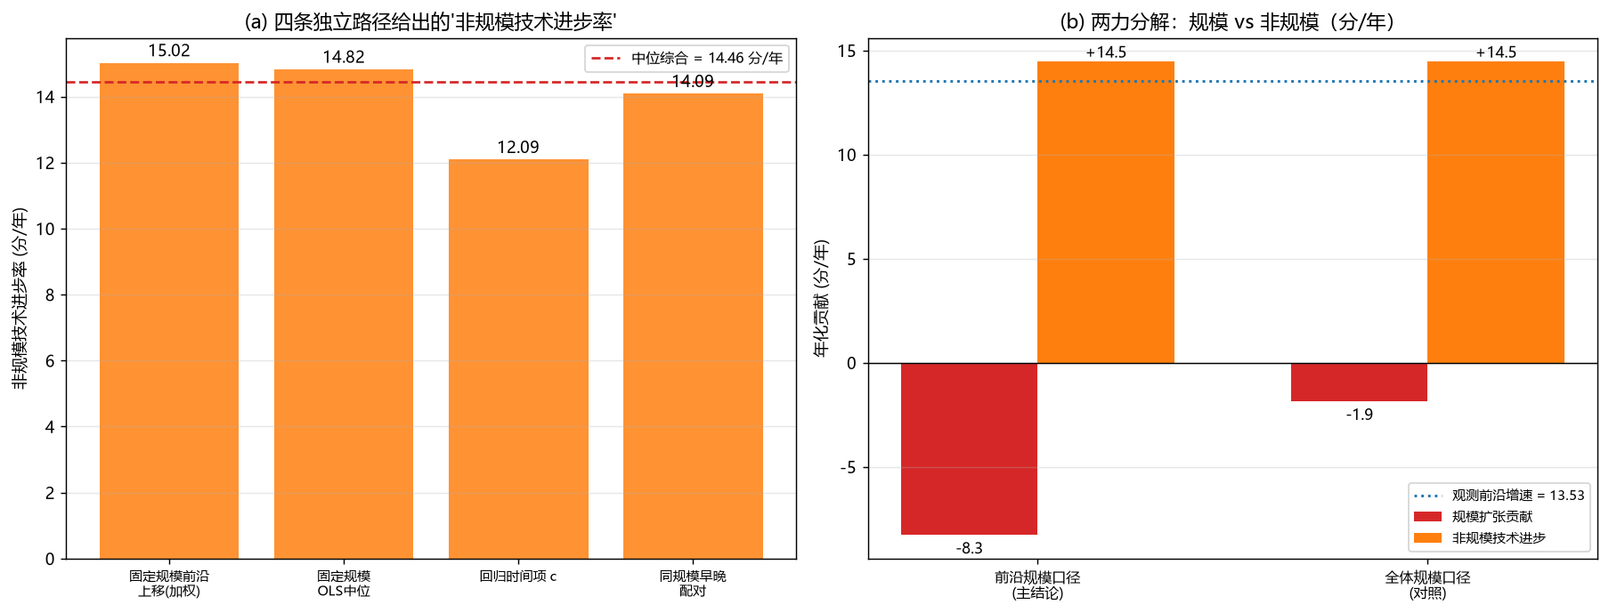
图 17 (a) 四条独立路径给出的非规模技术进步率；(b) 两力分解
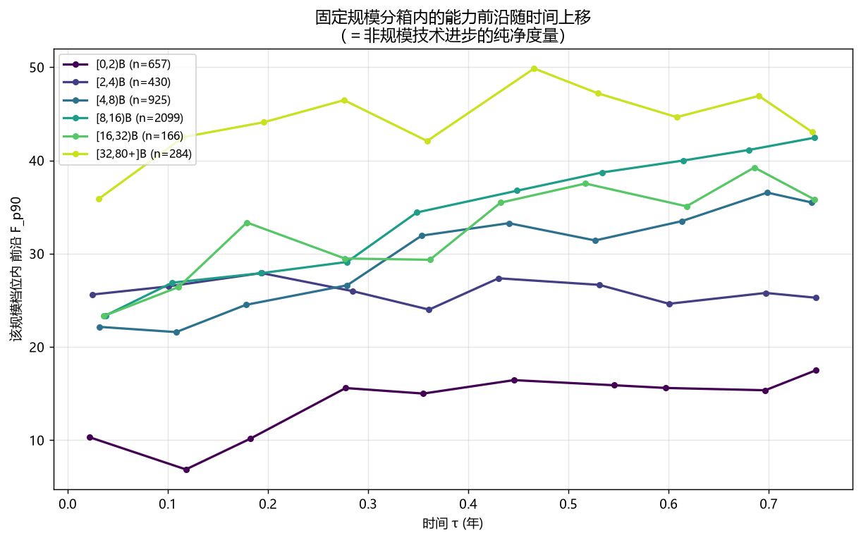
图 18 固定规模分箱内的前沿随时间上移（非规模技术进步的纯净度量）
7.5 前沿边界预测与不确定性
天花板估计：由 benchmark 饱和特性得 F_∞ 区间 [52.1, 60.9]，基准取 55.0（GPQA 上限仅 29.32，是最瓶颈任务）。
饱和增长模型：F(t)=F_∞-(F_∞-F_a)e^-k(t-t_a)，F_a=32.57，k=0.843/年。三种模型族都印证当前增速 ≈13.5 分/年。
三算力情景（情景乘子 s_k 调制 k）：
情景 | s_k | 12 月 | 24 月
A 基准（算力维持） | 1.00 | 45.4 | 50.9
B 放缓（增速减半） | 0.75 | 43.2 | 48.7
C 严重放缓（近乎停滞） | 0.45 | 39.7 | 44.6

参考当前观测前沿 F_p95=42.19。
不确定性（bootstrap 2000 次 + 天花板扰动）：
情景 | 期限 | P05 | P50 | P95 | 区间宽度
A 基准 | 12 月 | 41.90 | 45.40 | 50.57 | 8.68
A 基准 | 24 月 | 46.90 | 50.77 | 57.12 | 10.22
C 严重放缓 | 24 月 | 41.20 | 44.56 | 49.48 | 8.28

不确定性主因是天花板位置（benchmark 难度硬约束）。
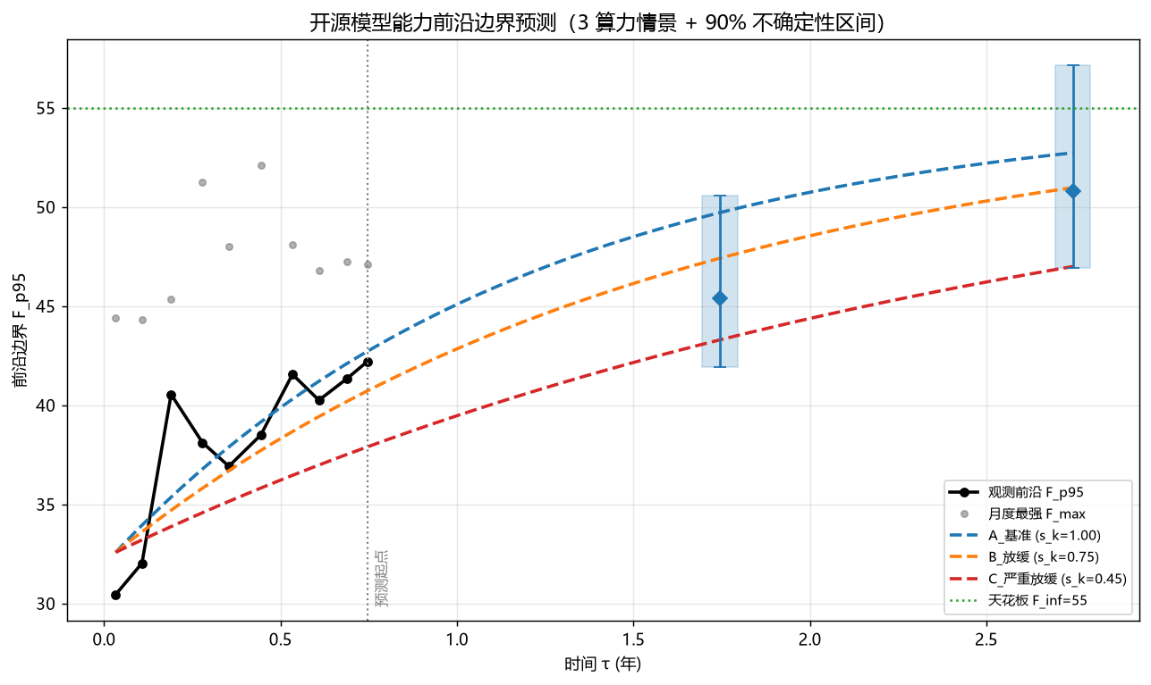
图 19 开源模型能力前沿边界预测（3 算力情景 + 90% 不确定性区间）
7.6 逐任务微观证据
六项 benchmark 中，GPQA 最瓶颈（P95 上界 0.373，headroom 0.615）、IFEval 最饱和（0.749）。
逐任务前沿上移：
任务 | 早 3 月 | 末 3 月 | 相对增幅
IFEval | 0.729 | 0.743 | +1.9%
MATH Lvl 5 | 0.197 | 0.453 | +129.7%
GPQA | 0.358 | 0.377 | +5.4%
MMLU-PRO | 0.489 | 0.539 | +10.3%

MATH Lvl 5 暴涨是前沿上行的主要微观驱动（长链推理 CoT/RL 等效率技术），IFEval/GPQA 已近饱和——这正是前沿增速递减的物理原因。
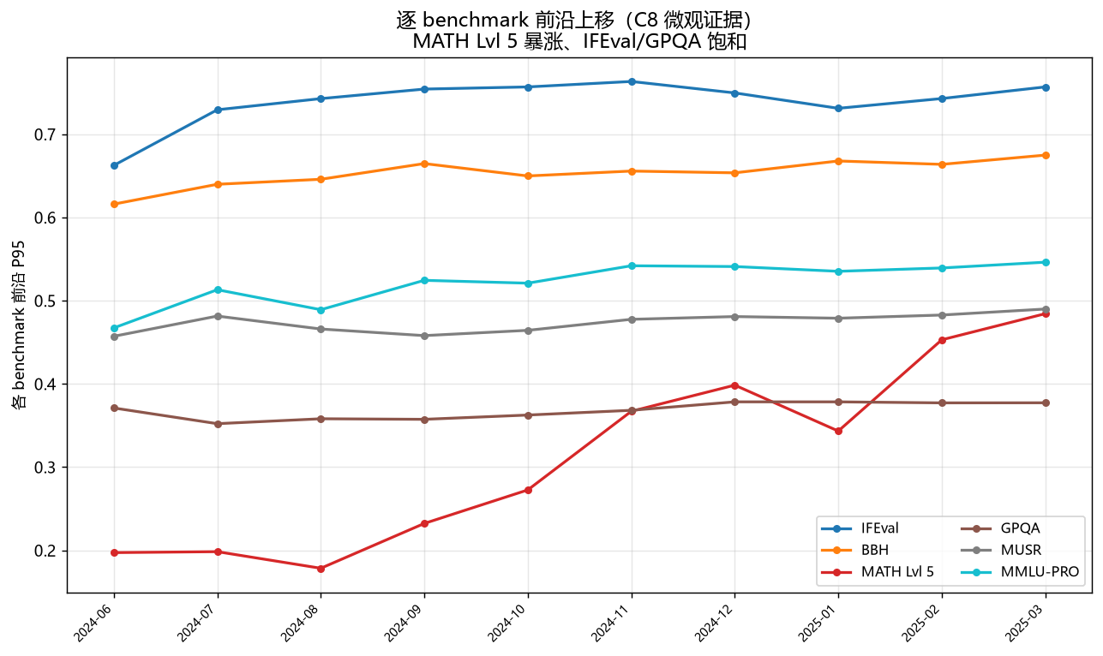
图 20 逐 benchmark 前沿上移（C8 微观证据）
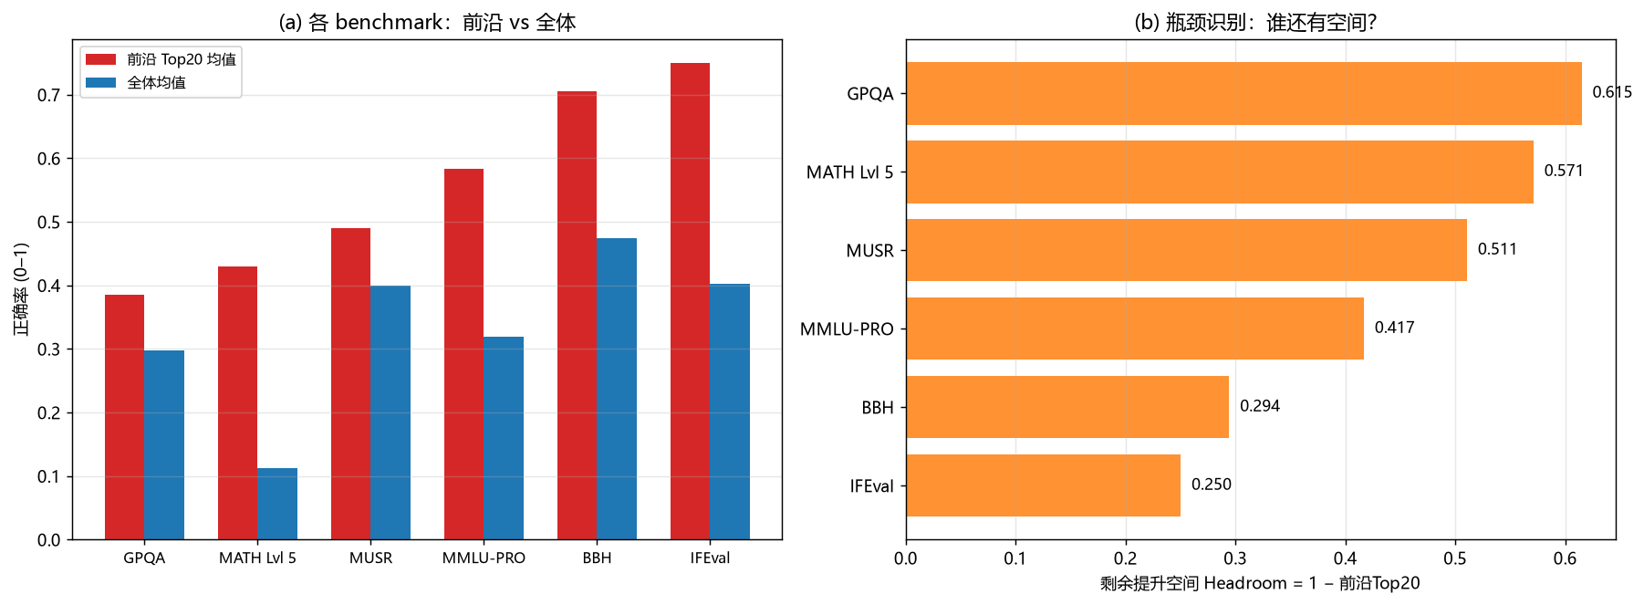
图 21 (a) 各 benchmark 前沿 vs 全体；(b) headroom 瓶颈识别
————————————————————
八、模型检验与灵敏度分析
8.1 模型检验汇总
问题 | 检验方式 | 结果
问题一·质量 | 扩展集独立复算 | 偏差 <0.004（约 0.3%）
问题一·赋权 | Kendall 协同系数 | W=0.8756（p≈0）
问题一·配比 | 检验集 A6–A11 + 外推 A12–A15 | R^2 0.697–0.888
问题二·经典律 | 留一规模 CV | R^2=1.0000，参数稳定
问题二·广义律 | B6 独立复现 | 参数相对差 <4%
问题二·退化性 | Q=1 结构等价 | 误差 4×10^-16
问题三·一维化 | 一维解 vs 三维数优 | 损失差 5×10^-4
问题三·转移 | 三法交叉验证 | 收敛于同一批转移点
问题四·桥接 | 分层 MAPE | 4.21%（High）vs 67.8%（不分层）
问题四·分解 | 四路径一致性 | 12.09–15.02 分/年

8.2 灵敏度分析
● 赋权方案：五方案排序秩相关 >0.88，Q 稳健。
● 聚合曲率 $\theta$：配比有效质量对 θin[0,3] 稳健。
● 成本函数族：三族 g(Q) 给出不同转移点，但三区制结构不变。
● $\eta$：影响 L_ctx^crit（6/η），呈反比。
● 天花板 $F_\infty$：从 52.1 到 60.9 使 12 月预测浮动 ±5 分。
● 模型类型分层：显著改善桥接误差（67.8%→4.21%）。
————————————————————
九、模型的评价、改进与推广
9.1 模型优点
● 可解释性强：广义标度律保留经典律的物理含义，质量作为整体缩放因子直观。
● 严格的退化性：Q=1 时机器精度意义上退回经典律，满足题面约束。
● 精确降维：问题三的一维化定理把三维非线性规划精确降为单变量问题，且给出临界值的解析式。
● 口径稳健的分解：问题四用固定规模分箱把技术进步从规模扩张中干净分离，避免了单模型规模抖动导致的错误结论。
● 全链条可复现：每阶段保留原始数据、过程数据与日志。
9.2 模型缺点
● 观测窗（问题四）仅 9.1 个月，饱和增长模型的速率外推依赖数据点较少。
● 半合成数据（B6–B8）的口径判定基于统计证据，若有官方口径应以官方为准。
● 三步去规模归一化假设在配比设计外推（如 test_1B）时失效，属分布外泛化。
● L3 域映射为指纹迁移推断，存在 Q_sd≈0.17–0.19 的不确定性。
9.3 改进方向
● 引入贝叶斯层次模型，将不同数据源的"口径"作为随机效应，统一估计。
● 问题四可用多 benchmark 联合的分层模型，而非单一 Average。
● 用高斯过程或神经网络替代广义标度律的可约项，捕捉交互结构。
9.4 推广
本文方法可推广至：多模态大模型的数据配比设计、推荐系统的多目标资源分配、教育资源的投入结构优化（本模型最初的类比场景）等"多维资源 + 硬约束 + 结构性转移"的决策问题。
————————————————————
十、结论
● 数据质量：建立了可跨域迁移的质量评价体系（W=0.8756，扩展集偏差 <0.004），识别出冲突是低质量样本的系统标志（r=-0.859）。
● 配比建模：三步去规模归一化使跨规模预测成立（R^2 0.697–0.888），揭示配比-损失结构跨规模保持（r>0.96）、幅度收缩至 26%、自效应符号翻转。
● 广义标度律：L(N,D,Q)=1.5132+(0.5327N^-0.2588+1.1921D^-0.2273)Q^-0.1184（R^2=0.9665，严格退化）；质量等价数据（Q=0.5≈×3.3），不改变最优配比（D/N≈30），质量红利约 49% 算力。
● 算力优化：精确一维化定理 + 临界上下文 L_ctx^crit=30000；结构性转移三区制（顾规模→重质量→质量饱和）。
● 前沿预测：非规模技术进步 ≈14.5 分/年主导前沿增长，规模扩张贡献近零；算力严重放缓下 24 月前沿仍达 44.6（基准 50.9），但增速递减。
————————————————————
参考文献
[1] Kaplan J, McCandlish S, Henighan T, et al. Scaling Laws for Neural Language Models[J]. arXiv:2001.08361, 2020.
[2] Hoffmann J, Borgeaud S, Mensch A, et al. Training Compute-Optimal Large Language Models[C]. NeurIPS, 2022.（Chinchilla 标度律）
[3] Muennighoff N, Rush A, Barak B, et al. Scaling Data-Constrained Language Models[C]. NeurIPS, 2023.
[4] Beeching E, Fourrier C, Habib N, et al. Open LLM Leaderboard[EB/OL]. Hugging Face. https://huggingface.co/spaces/open-llm-leaderboard/open_llm_leaderboard, 访问时间 2026-09-25.
[5] Fourrier C, Habib N, et al. Open LLM Leaderboard 2: Benchmark Suite (IFEval, BBH, MATH, GPQA, MUSR, MMLU-PRO)[EB/OL]. https://huggingface.co/blog/open-llm-leaderboard-mmlu, 访问时间 2026-09-25.
[6] Biderman S, Schoelkopf H, Anthony Q, et al. Pythia: A Suite for Analyzing Large Language Models Across Training and Scaling[C]. ICML, 2023.
[7] Gunter T, Wang Z, et al. Apple OpenELM / Data Mixture Scaling（数据配比实验参考）[J]. arXiv:2404.14619, 2024.
[8] Liu Q, et al. RegMix: Data Mixture as Regression for Language Model Pre-training[J]. arXiv:2407.01492, 2024.
[9] Mahmoud A, et al. OpenScholar-8B: Retrieval-augmented Scientific Assistant[EB/OL]. Nature, 2026-02.（数据质量与配比作用的实证）
[10] Gillick D, et al. DSIR: Data Selection via Importance Resampling[J]. arXiv:2302.03169, 2023.
[11] Penedo G, et al. The FineWeb Datasets: Decanting the Web for the Finest Text Data[R]. arXiv:2406.17557, 2024.（RPS 文本统计口径）
[12] OpenAI. GPT-4 Technical Report[R]. arXiv:2303.08774, 2023.
[13] Sellam T, et al. The Flan Collection / IFEval 指令遵循评测[J]. arXiv:2311.07911, 2023.
[14] Suzgun M, et al. Challenging BIG-Bench Tasks (BBH)[J]. arXiv:2210.09261, 2022.
[15] Rein D, et al. GPQA: A Graduate-Level Google-Proof Q&A Benchmark[J]. arXiv:2311.12022, 2023.
[16] Hendrycks D, et al. Measuring Massive Multitask Language Understanding[J]. ICLR, 2021.
[17] Kreps S, et al. MMLU-Pro[J]. arXiv:2406.01574, 2024.
[18] 中国研究生数学建模竞赛专家委员会. "华为杯"第二十三届中国研究生数学建模竞赛论文格式规范[Z]. 2026.
[19] DeepSeek（深度求索）. DeepSeek-V3/R1 技术报告[R]. arXiv:2412.19437 / 2501.12948, 2025.（辅助分析工具）
[20] Anthropic. Claude 模型协助数据建模与论文辅助[Z]. 本文所用 AI 辅助工具，模型版本详见附录 D, 2026.
————————————————————
附录
附录 A 数据文件清单与使用说明
编号 | 文件 | 规模 | 用途
A1 | slimpajama_quality_signal_sample.jsonl | 51,230 | 质量评价主数据
A2/A3 | arxiv/github 扩展集 | 17,523/203,752 | 扩展集对照
A4–A15 | train/test 配比与损失 | 1,161 | 配比建模
A16/A17 | 映射参考/域统计 | — | 辅助
A18 | regmix_domain_sample.jsonl | 138,034 | 口径校验
B1–B5 | 训练轨迹/标度基线 | 6,000+ | 经典律拟合
B6–B8 | 质量补充实验 | 2,514 | 质量 Q 建模
B9–B12 | 大模型元数据 | 1,664 | 外推对照
C1–C3 | 排行榜/时序 | 4,576+ | 能力前沿
C4–C8 | 元数据/桥接/架构/逐任务 | 3,523+1,863 | 影响分析与微观证据

附录 B 问题三成本函数参数
参数 | 取值
C_train | 6ND×10^18
η（注意力系数） | 2×10^-4
L_ctx 可行集 | {2048, 4096, 8192, 32768, 131072}
预算档 | 10^19,10^22,10^24 FLOPs
g(Q) 指数型 | 10^7· e^6Q（形式）
g(Q) 幂函数型 | 5×10^9· Q^4
g(Q) 对数渐进型 | 2×10^9·ln(1+10Q)

（具体形式以《数据说明》附录 B 为准；本文采用三族参数化并做敏感性分析。）
附录 C 核心计算参数汇总
量 | 值
经典标度律 | E=1.6898,a=0.3540,α=0.3400,b=1.2403,β=0.2799
广义标度律 | E=1.5132,a=0.5327,α=0.2588,b=1.1921,β=0.2273,γ=0.1184
精确一维化 | ρ=0.1210，C_ρ=1.6325
临界上下文 | L_ctx^crit=6/η=30000
二维能力模型 | y=4.460+14.428log10N+12.088τ
非规模技术进步率 | ≈14.5 分/年
前沿天花板 | F_∞=55.0，k=0.843/年

附录 D AI 工具使用说明
依《人工智能工具及输出使用规定》（附件 4），本文在以下环节使用了人工智能辅助工具：
环节 | 工具名称/版本 | 开发机构 | 用途
数据处理与建模编程 | DeepSeek-V3（deepseek-chat） | 深度求索（DeepSeek） | 辅助编写 Python 分析脚本、数据清洗与回归拟合
论文写作辅助 | Claude（Sonnet 系列） | Anthropic | 辅助文字组织与排版

说明：所有数学模型的推导、公式的建立、方法的选择与结论的判定，均由参赛队自行设计、验证与表述；AI 工具仅在信息搜集、辅助编程与文字组织方面提供支持。文中的核心公式（经典/广义标度律、一维化定理、临界值、双通道分解）均有完整的推导过程或数据验证，来源见正文与参考文献。数据分析结果均在结果表中保留了过程数据，可复核。
附录 E 程序源代码
完整源代码、过程数据与结果文件见随论文提交的电子附件，目录结构如下：
q1/ 问题一：质量评价、冲突消解、配比建模
q2/ 问题二：经典与广义标度律
q3/ 问题三：算力约束优化与结构转移
q4/ 问题四：演进分解与前沿预测
q_all/ 本论文（md/html）与统一插图
各目录均含 code/（脚本）、data/（过程数据 JSON）、results/（结果 CSV 与图）、logs/（运行日志）。
————————————————————
论文完

